Публичный урок чтения по повести Рувима Фраермана «Дикая собака Динго, или повесть о первой любви» провела Мария Андреевна Попова вместе с восьмиклассниками Краевого центра образования и лицея «Ступени», в уроке принимали участие также и родители, присутствовали в качестве зрителей и экспертов учителя и учащиеся других хабаровских школ.
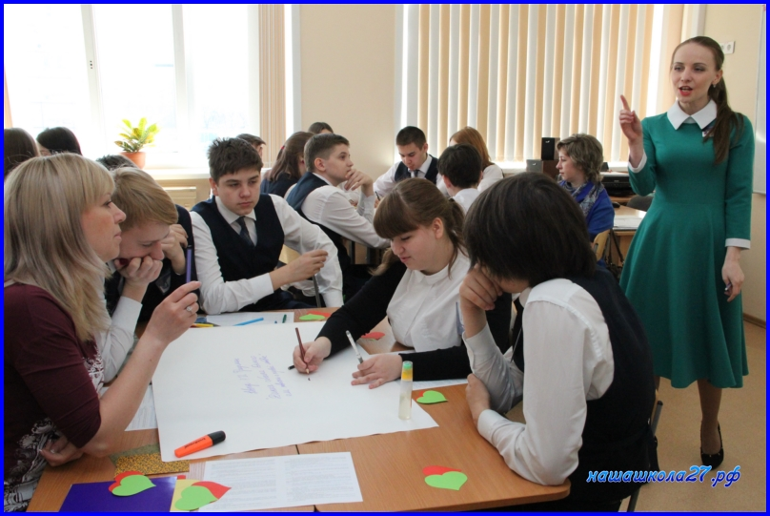
Настраивая на работу, учитель вспомнила слова Марии Павловны Прилежаевой: «Есть книги, которые, с детства и юности войдя в сердце человека, сопровождают его всю жизнь. Утешают в горе, вызывают раздумье, радуют». Думаю, что никто из нас не сможет поспорить с этим высказыванием, ведь повесть, о которой мы сегодня будем говорить, действительно остаётся в сердце, вызывает светлые чувства и наталкивает на размышления».
До урока все участники (включая и взрослых) разделились на пять групп и во время урока каждая из групп создавала интеллект-карту, посвящённую этому произведению. Короткий инструктаж по её созданию провела Вотокина Виктория. Каждый участник группы внес свой вклад в общее дело.
Ребята вспомнили биографию Р. Фраермана, историю создания повести «Дикая собака динго, или Повесть о первой любви».
Карпова Юлия, Свинчуков Максим, Белоус Егор выступили в роли главных героев повести – Тани, Фильки и Коли. Они рассказали о себе, ответили на вопросы присутствующих. После каждого выступления группы оформляли одну из частей интеллект-карты.
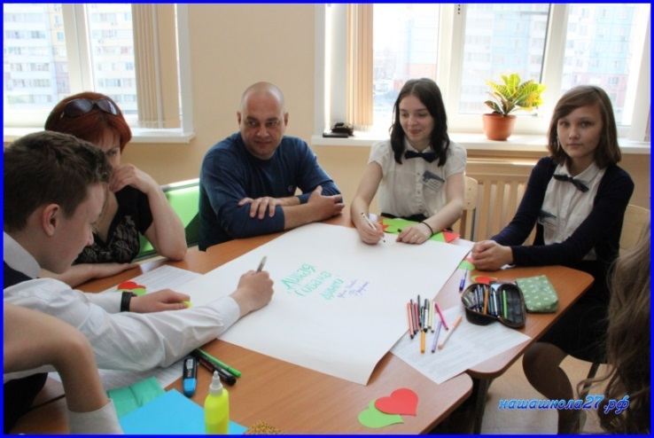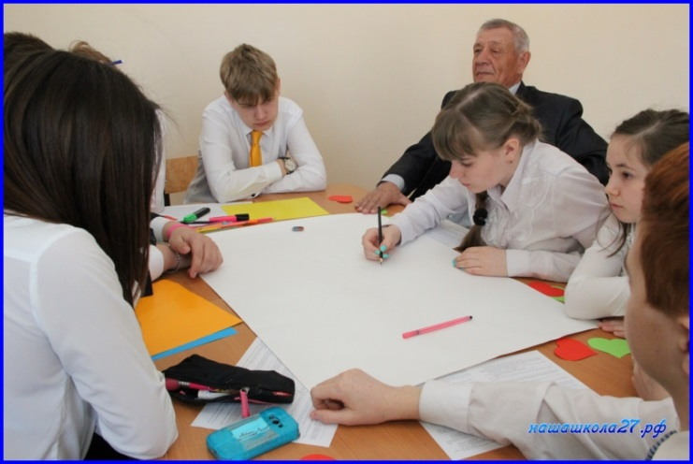
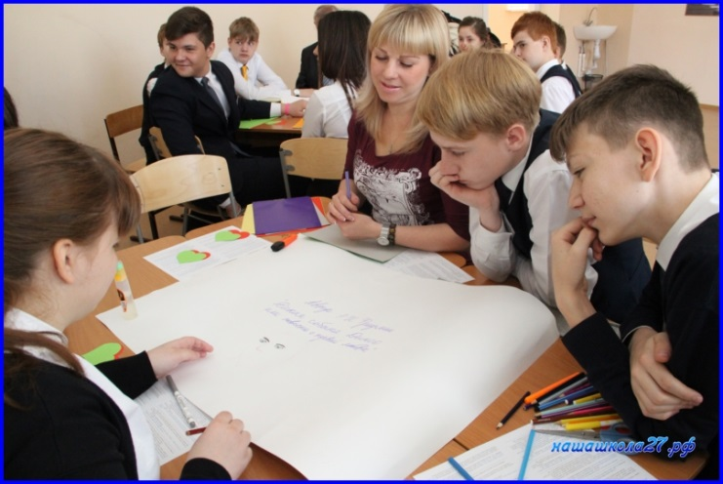
В конце занятия каждая группа представляла свою работу, делилась своими впечатлениями. Звучали стихотворения и песни о любви, дружбе.
Участники оценили работу на уроке: на нарисованное на ватманском листе большое сердце они наклеили свои маленькие сердечки, на которых написали отзыв об уроке.
На закрытии Эстафеты ребята показали всем эту работу, составленные интеллект-карты, прочитали самые запомнившиеся стихотворения.
